Музыкальные инструменты своими руками

Главные преимущества инструментов, изготовленных собственными руками, не только в том, что они почти ничего не стоят. Это, конечно, также важно, но не надо забывать о еще одном – воспитательном процессе. Дома можно сколько угодно разговаривать о полезности самостоятельного труда, дети такие нравоучения слушают, но не реагируют должным образом. Положительные последствия могут быть только тогда, когда они вместе с родителями занимаются ручным трудом. Это аксиома любого воспитания, надо всегда помнить о ней и при первом удобном случае пытаться ее применять.
В зависимости от сложности работ игрушки могут изготавливаться детьми различных возрастов, самые сложные надо делать совместно с детьми старшего дошкольного возраста. Во время занятий они знакомятся со способами изготовления некоторых инструментов, в основном шумовых. Одновременно изучаются методы игры на них. Пользу от совместных занятий получают обе стороны: дети приобретают непосредственные практические навыки изготовления различных поделок своими руками, а родители имеют неоценимый опыт близкого и доверительного общения с детьми.

А теперь несколько практических советов, как сделать музыкальные инструменты своими руками для того, чтобы отвлечь ребенка от планшета, мультиков, да и просто повеселиться вместе.
Венчик — маракас
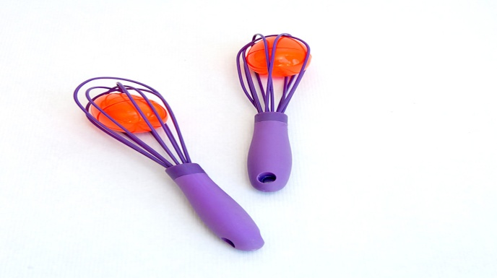
Если у вас завалялось пара лишних венчиков, их можно быстро трансформировать в маракасы. Вам просто нужно найти парочку колокольчиков и, нанизав их на проволоку, прикрепить внутри венчика. Вы даже можете делать маракасы разного звучания, подобрав разные по размеру венчики или колокольчики
Резиновая веревка — гитара

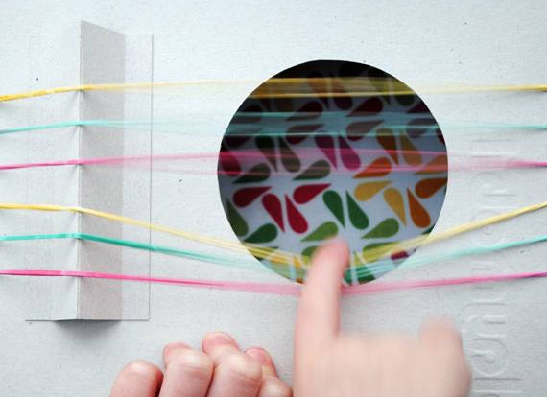
Поделка проще простого: старая пустая коробка и резинки. Чем цветней резинки, тем веселее. Толщина резинки меняет ее звучание — так что пробуйте и определяйтесь со своей собственной балладой.
Гремелки и шумелки
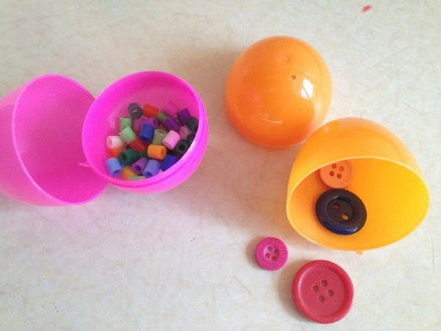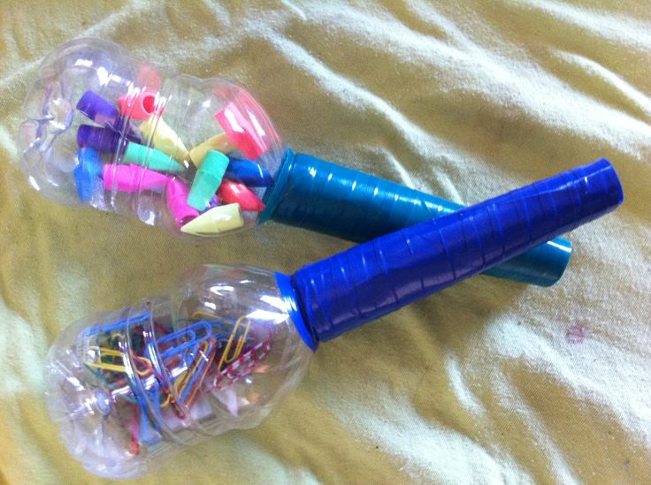
Снова о металлических или пластмассовых баночках. Наполняем одну сторону орехами и / или бобами, закрываем второй баночкой, обвязываем резинкой. Можно также использовать пластиковые пасхальные яйца.
Еще можно сделать детский музыкальный инструмент гремелку при помощи большого контейнера из-под овсянки. Просто закрепите крышку резинками так, чтобы не портился звук, и содержимое не выпадало.

Ксилофон

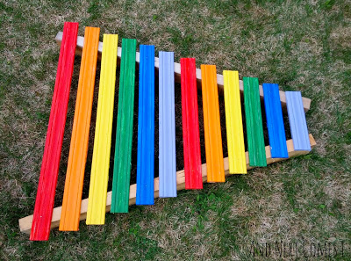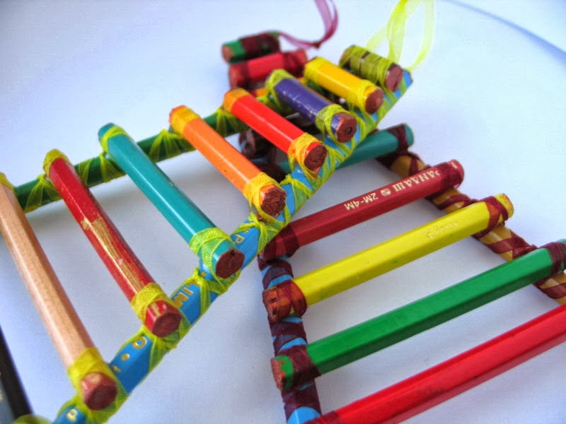
Деревянный, металлический или вода в стаканах — ксилофоны бывают разные, а их звучание — тем более.
Самой простой вид ксилофона — наполненные водой стаканы и техника скольжения пальцем по ободку. Более сложные включают варианты изготовление деревянного ксилофона, но у интернета на, то миллион советов для любого уровня сложности.

Погремушка-барабан
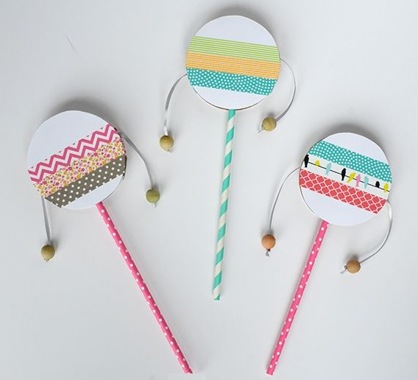
Этот домашний музыкальный инструмент - совершенство. Это погремушка-барабан. Для малышей — отличное введение в мир музыки, и даже забавная игрушка для детей старшего возраста. Вам просто нужно поискать в доме несколько вещей: кусок твердого картона, палочку, бусины и бечевку, и вы можете весело и легко сделать свой инструмент.

Палочки-хлопалки

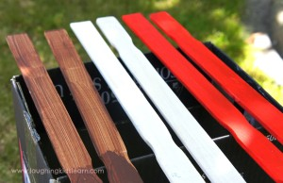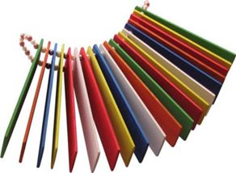
Простые хлопалки из палочек для размешивания краски. Это не только инструмент, но и художественный проект для ваших детей. Плюс ко всему, забавный и легкий способ повторно использовать палочки для размешивания краски.

Бубен - радуга
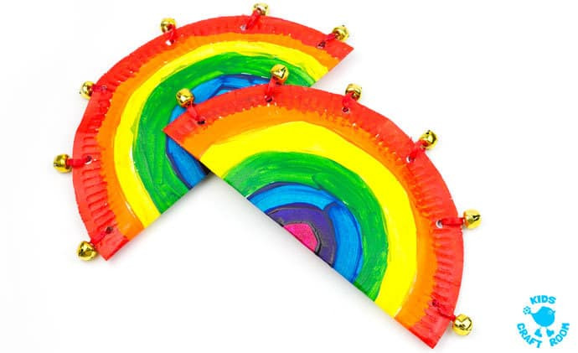
Бубен — ударный музыкальный инструмент неопределенной высоты звучания. Ваш ребенок легко сделает такую поделку в виде радуги из: бумажной тарелки, красок, верёвочек и бубенцов. Также вам потребуется дырокол, для изготовления отверстий.

Свирель из трубочек

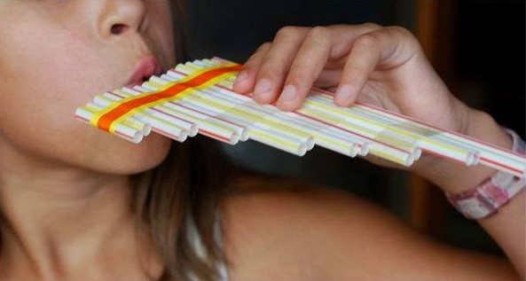
Свирель — народный музыкальный инструмент в виде дудки из дерева или тростника. С помощью трубочек ваш ребенок может соорудить такой музыкальный инструмент. Для этого понадобится: трубочки разной длины, ножницы, скотч и плотная лента, чтобы обмотать трубочки. Немного стараний и инструмент готов.

Желаю Вам весёлой инструментальной семейной вечеринки!

